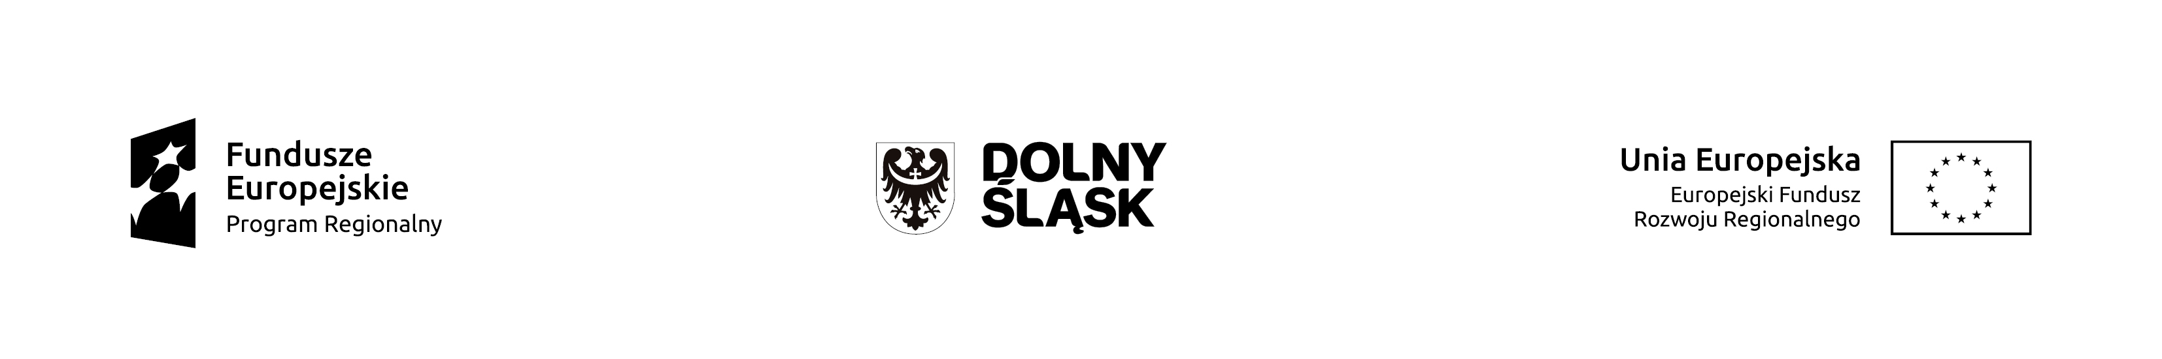
Załącznik nr 11 DO UMOWY O DOFINANSOWANIE PROJEKTU W RAMACH REGIONALNEGO PROGRAMU OPERACYJNEGO WOJEWÓDZTWA DOLNOŚLĄSKIEGO 2014 – 2020:
ZESTAWIENIE WSZYSTKICH DOKUMENTÓW DOTYCZĄCYCH OPERACJI W RAMACH PROJEKTU
DOFINANSOWANEGO Z REGIONALNEGO PROGRAMU OPERACYJNEGO WOJEWÓDZTWA DOLNOŚLĄSKIEGO 2014-2020
(faktur i innych dokumentów księgowych o równoważnej wartości dowodowej)
Numer Projektu: …………………………………………………………….
Nazwa Projektu: …………………………………………………………….
Nazwa i adres Beneficjenta: ………………………………………………….
Lp. | Rodzaj dowodu  księgowego  (dokumentu)  i jego nr  identyfikacyjny | NIP wystawcy dowodu księgowego | Numer umowy/  zlecenia/  zamówienia | Data  wystawienia  dowodu  księgowego  (dokumentu) | Opis operacji  gospodarczej | Kwota netto  dowodu  księgowego  (dokumentu) | Kwota brutto  dowodu  księgowego  (dokumentu) | Wydatki ogółem  w projekcie  (w PLN) | w tym  Kwota  wydatków  kwalifikowalnych  (w PLN) | Forma płatności | Nr dowodu potwierdzającego dokonanie płatności | Data dokonania  płatności | Nr kategorii  kosztów | Uwagi
1 | 2 | 3 | 4 | 5 | 6 | 7 | 8 | 9 | 10 | 11 | 12 | 13 | 14 | 15
Suma strony
Przeniesienie z poprzedniej strony
Razem = (Suma strony) + (Przeniesienie z poprzedniej strony)
W imieniu Instytucji Zarządzającej RPO WD  …………………………………………………………………………… |  | W imieniu Beneficjenta  ………………………….………………….

Należy wypełnić zgodnie z Instrukcją wypełniania Zestawienia wszystkich dokumentów dotyczących operacji w ramach projektu dofinansowanego z Regionalnego Programu Operacyjnego Województwa Dolnośląskiego 2014-2020 dostępną na stronie internetowej www.rpo.dolnyslask.pl

